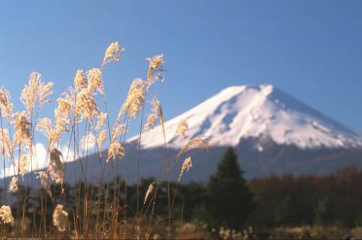

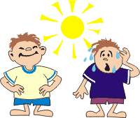G:\МАМА\2008-10-27\Новая папка (2)\фото\картинки\PUB60COR\HH02312_.WMFG:\МАМА\2008-10-27\Новая папка (2)\фото\картинки\PUB60COR\EN00006_.WMFG:\МАМА\2008-10-27\Новая папка (2)\фото\картинки\PUB60COR\DD01630_.WMFG:\МАМА\2008-10-27\Новая папка (2)\фото\картинки\PUB60COR\HH02312_.WMF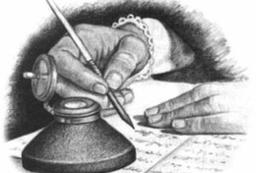G:\МАМА\2008-10-27\Новая папка (2)\фото\картинки\PUB60COR\EN00202_.WMFG:\МАМА\2008-10-27\Новая папка (2)\фото\картинки\PUB60COR\J0199465.WMFG:\МАМА\2008-10-27\Новая папка (2)\фото\картинки\PUB60COR\AN00790_.WMFG:\МАМА\2008-10-27\Новая папка (2)\фото\картинки\PUB60COR\BS00174_.WMFG:\МАМА\2008-10-27\Новая папка (2)\фото\картинки\PUB60COR\HH01759_.WMFG:\МАМА\2008-10-27\Новая папка (2)\фото\картинки\PUB60COR\HH01759_.WMFG:\МАМА\2008-10-27\Новая папка (2)\фото\картинки\PUB60COR\EN00202_.WMFG:\МАМА\2008-10-27\Новая папка (2)\фото\картинки\PUB60COR\J0199465.WMFG:\МАМА\2008-10-27\Новая папка (2)\фото\картинки\PUB60COR\AN00790_.WMF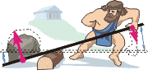

Музыкальная

Музыкальная

Всёзнайка

Всёзнайка

Мудрецов

Мудрецов

Поиграй-ка

Поиграй-ка

Поиграй-ка

Экспериментальная

Экспериментальная

Вопрос врасплох

Вопрос врасплох

Вопрос врасплох

Расчетная

Расчетная

Поэтическая

Поэтическая

*Старт*